Linux
Apache
MySQL/MariaDB
PHP
UBUNTU 20.4

VERSIONES
$ lsb_release -a = UBUNTU 20.04 TLF FOCAL
$ apachectl -v = APACHE 2.4.14
$ php --version = PHP 7.4.13
$ mysql --version = MariaDB 10.3.25

Leyenda:
Morado = Comandos
Amarillo = Warning

Autor: Guillermo Hoyo Bravo

INDICE
1 Lamp 3
2 Instalar la Pila Lamp en Ubuntu 4
2.1 Instalación Inicial 4
2.2 Instalamos los paquetes necesarios 4
2.2.1 Comprobar el estado de estos servicios: 4
2.2.2 Comprobar Versiones: 4
2.2.3 Hacer que Apache se inicie en el arranque 4
2.2.4 Administración del servidor de apache. 5
2.3 Configurar el Firewall UFW de Ubuntu 20 para la pila LAMP 5
2.3.1 Otra manera de activar los puertos en el firewall UFW 6
3 Configurar LAMP en Ubuntu 20.04 7
3.1 Apache 7
3.2 PHP 7
3.3 MariaDB 9
4 Probar la pila lamp con Ubuntu 20 10

- Lamp
LAMP es un acrónimo de Linux, Apache, MySQL/MariaDB, PHP.
Es un sistema de infraestructura de internet (Pila o Stack) que usa las siguientes herramientas:
- Linux: actúa como núcleo sistema operativo libre tipo Unix para la aplicación web.
- MariaDB: se utiliza como base de datos relacional.
- Apache: se utiliza como servidor web y de código abierto.
- PHP: se utiliza para procesar contenido dinámico. Es lenguaje de programación diseñado para producir sitios web dinámicos.

Hay variantes en las que se usa como bases de datos MySQL o PostgreSQL.
Partimos de que el usuario ya tiene instalado ya una partición en el equipo con UBUNTU 20.04 y con acceso a root

Para comprobar nuestra versión de Ubuntu, utilizamos el comando:
$ lsb_release -a
En mi caso Ubuntu 20.04 TLS Focal

- Instalar la Pila Lamp en Ubuntu
Para ello realizaremos los siguientes pasos:

  - Instalación Inicial
Actualizamos listas de paquetes / sistema
$ sudo apt update
$ sudo apt upgrade

Instalamos herramientas necesarias
$ sudo apt install software-properties-common

Instalamos el repositorio de PHP
$ sudo add-apt-repository ppa:ondrej/php
Pasar Aviso con ENTER

Actualizamos de nuevo listas de paquetes / sistema
$ sudo apt update
$ sudo apt upgrade

  - Instalamos los paquetes necesarios
Creamos los servicios: apache2.service y mariadb.service (o sin .service)
$ sudo apt install -y apache2 libapache2-mod-php php-mysql mariadb-server

    - Comprobar el estado de estos servicios:
Comprobando ambos a la vez
$ sudo systemctl status apache2 mariadb

O por separado:
$ sudo systemctl status apache2
$ sudo systemctl status mariadb

    - Comprobar Versiones:
Apache:
$ apachectl –v

MariaDB:
$ mysql --version

    - Hacer que Apache se inicie en el arranque
$ sudo systemctl enable apache2.service

    - Administración del servidor de apache.
Estos comandos no son necesarios para la instalación, sirven para saber manejar de una forma básica el servicio de Apache, en caso de que este apagado o necesitemos reiniciarlo.

Empezar el Servidor de Apache // Start Apache Server
$ sudo systemctl start apache2.service

Parar el Servidor de Apache // Stop Apache Server
$ sudo systemctl stop apache2.service

Reiniciar el Servidor de Apache // Restart Apache Server
$ sudo systemctl restart apache2.service

Recargar el Servidor de Apache // Reload Apache Server
$ sudo systemctl reload apache2.service

COMANDOS MARIA DB

  - Configurar el Firewall UFW de Ubuntu 20 para la pila LAMP
Comprobamos el estado del Firewall
$ sudo ufw status

Si está inactivo lo activamos
$ sudo ufw enable

Necesitamos acceder desde red a los servicios de la pila LAMP.
Permitir acceso HTTP estandar:
$ sudo ufw allow http

Permitir acceso HTTPS ofreciendo conexiones seguras:
$ sudo ufw allow https

Permitir acceso remoto al servicio de base de datos (no es recomendable por temas de seguridad informática para la web)
$ sudo ufw allow mysql

ESTA PÄGINA CONTIENE INFORMACIÓN EXTRA, NO ES NECESARIO SEGUIR ESTOS PASOS. SON UNA ALTERNATIVA DIFERENTE PARA CONFIGURAR EL FIREWALL UFW

    - Otra manera de activar los puertos en el firewall UFW
2.3.1.1.- Enumerar los perfiles disponibles en UFW
$ sudo ufw app list

Apache: este perfil abre solo el puerto 80 (tráfico web normal no cifrado).
Apache Full: este perfil abre los puertos 80 (tráfico web normal no cifrado) y 443 (tráfico TLS/SSL cifrado)
Apache Secure: este perfil abre solo el puerto 443 (tráfico TLS/SSL cifrado).

Abrir puerto 80 y 344 (para apache) (especificado en ufw app list)
80: $ sudo ufw allow in “Apache”
80 & 433: $ sudo ufw allow in “Apache Full”
433: $ sudo ufw allow in “Apache Secure”

2.3.1.2.- Abrir puertos 80 y 433 (en general) (2 maneras y 1 más específica)
Allows http standar access || Allows https access if offering secure connexions
1) 80: $ sudo ufw allow http || 433: $ sudo ufw allow https
2) 80: $ sudo ufw allow 80 || 433: $ sudo ufw allow 433
3.1) 80: $ sudo ufw allow 80/tcp comment 'accept Apache'
3.2) 433: $ sudo ufw allow 443/tcp comment 'accept HTTPS connections'

- Configurar LAMP en Ubuntu 20.04
La configuración de los componentes de LAMP en Ubuntu 20.04 implica unos mínimos ajustes.

  - Apache
Añadimos el valor a la variable ServerName en el archivo de configuración principal, añadiendo esta directiva al nombre del dominio del servidor.
$ sudo nano /etc/apache2/apache2.conf

Al inicio de la Configuración global escribimos:
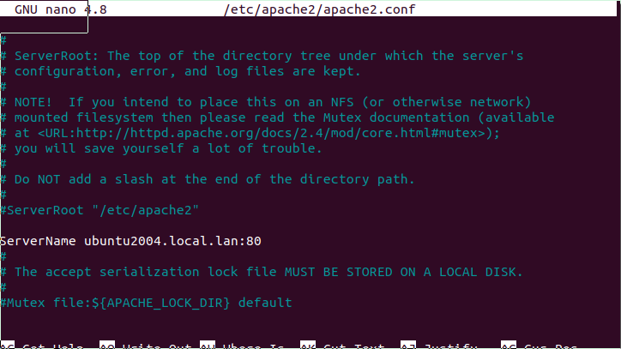
Guardar cambios y Salir.

Después, aplicamos los cambios recargando la configuración del servicio.
$ sudo systemctl reload apache2

  - PHP
Editaremos el archivo de configuración es php.ini (modificar la ruta según la versión)
$ sudo nano /etc/php/7.4/apache2/php.ini

Ajustaremos la Zona Horaria para que las aplicaciones web calculen la hora correctamente:

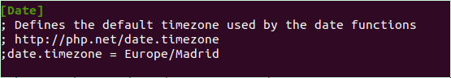

Tratamiento de errores:
Por defecto la configuración está dirigida a entornos de producción y por tanto los errores se ocultan automáticamente. Si se trabaja en un entorno de desarrollo se necesitan activar para poder depurar los errores. Para esto debemos dejar los valores error_reporting, display_errors y display_startup_errors del fichero como se indica en las fotos.
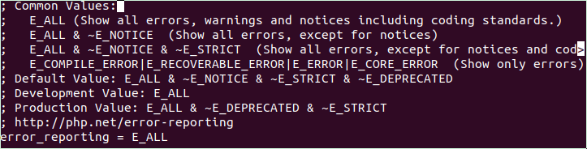
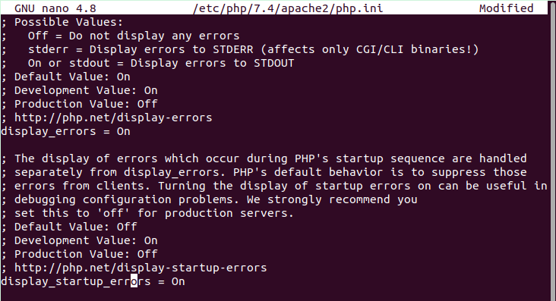
Guardamos los cambios y los aplicamos recargando el servicio web
$ sudo systemctl reload apache2

Existe otro fichero php.ini se puede editar del mismo modo en:
$ sudo nano /etc/php/7.4/cli/php.ini

  - MariaDB
Conectar al servicio el usuario Root. Lanzamos el cliente mysql
$ sudo mysql

Para acceder al root con contraseña cambiamos el modo de autentificación:
> alter user root@localhost identified via mysql_native_password;

Crear contraseña
> alter user root@localhost identified by ‘XXXXXXXX’;

Actualizamos la tabla de privilegios para aplicar los cambios
> flush privileges;

Cerrar conexión
> exit

A partir de ahora hay que especificar usuario y contraseña para acceder
$ mysql -u root -p
Enter password:
…
MariaDB[(none)]>

Si queremos volver al sistema de autenticación sin contraseña, deberemos realizarlo por vía socket de Unix, iniciando sesión y cambiando de nuevo el método:
> alter user root@localhost identified via unix_socket;

Es conveniente una vez ejecutado refrescar la tabla de permisos nuevamente:
> flush privileges;

- Probar la pila lamp con Ubuntu 20
Creamos un scrip en PHP accesible via web
$ sudo nano /var/www/html/info.php

En el que escribiremos:
<?php phpinfo();

Cheack IP
$ hostname -I

Ahora introducimos la URL de la dirección IP o el dominio del servido + /info.php
En mi caso:
http://192.168.1.21/info.php

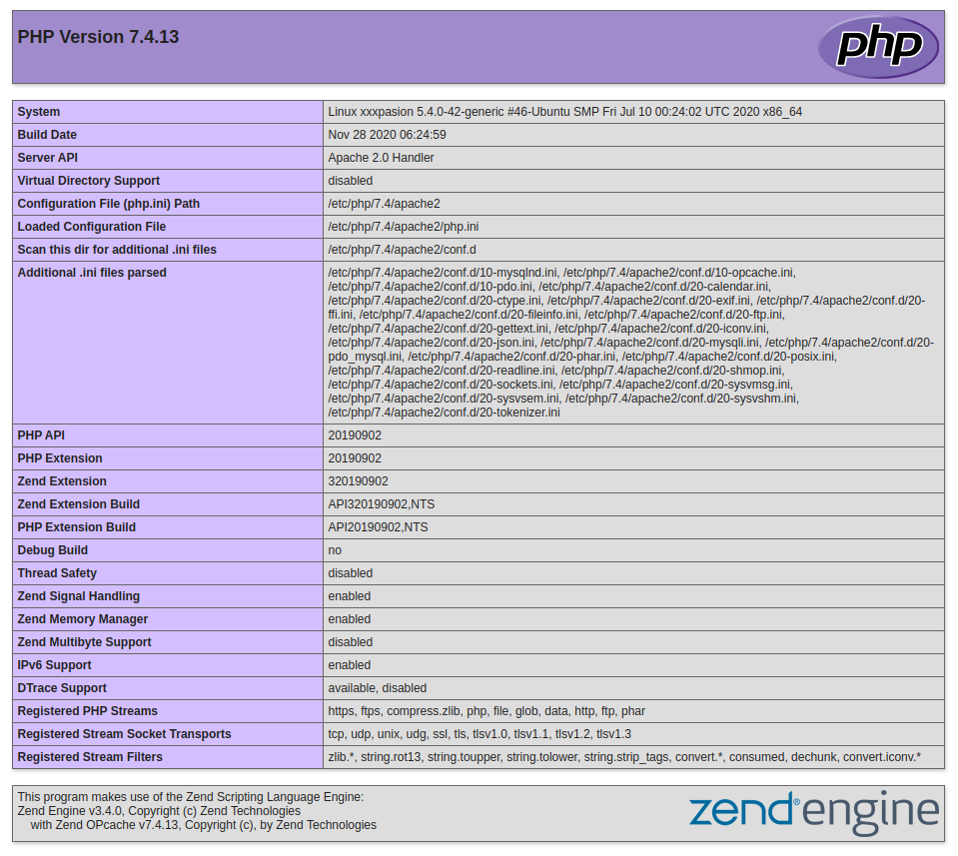

REFERENCIAS
INSTALAR PILA LAMP:
https://comoinstalar.me/como-instalar-lamp-en-ubuntu-20-04-lts/
https://www.hostinger.es/tutoriales/como-instalar-linux-apache-mysql-php-lamp-en-ubuntu-16-04/#:~:text=LAMP%20es%20un%20acr%C3%B3nimo%20de,utiliza%20como%20base%20de%20datos.

